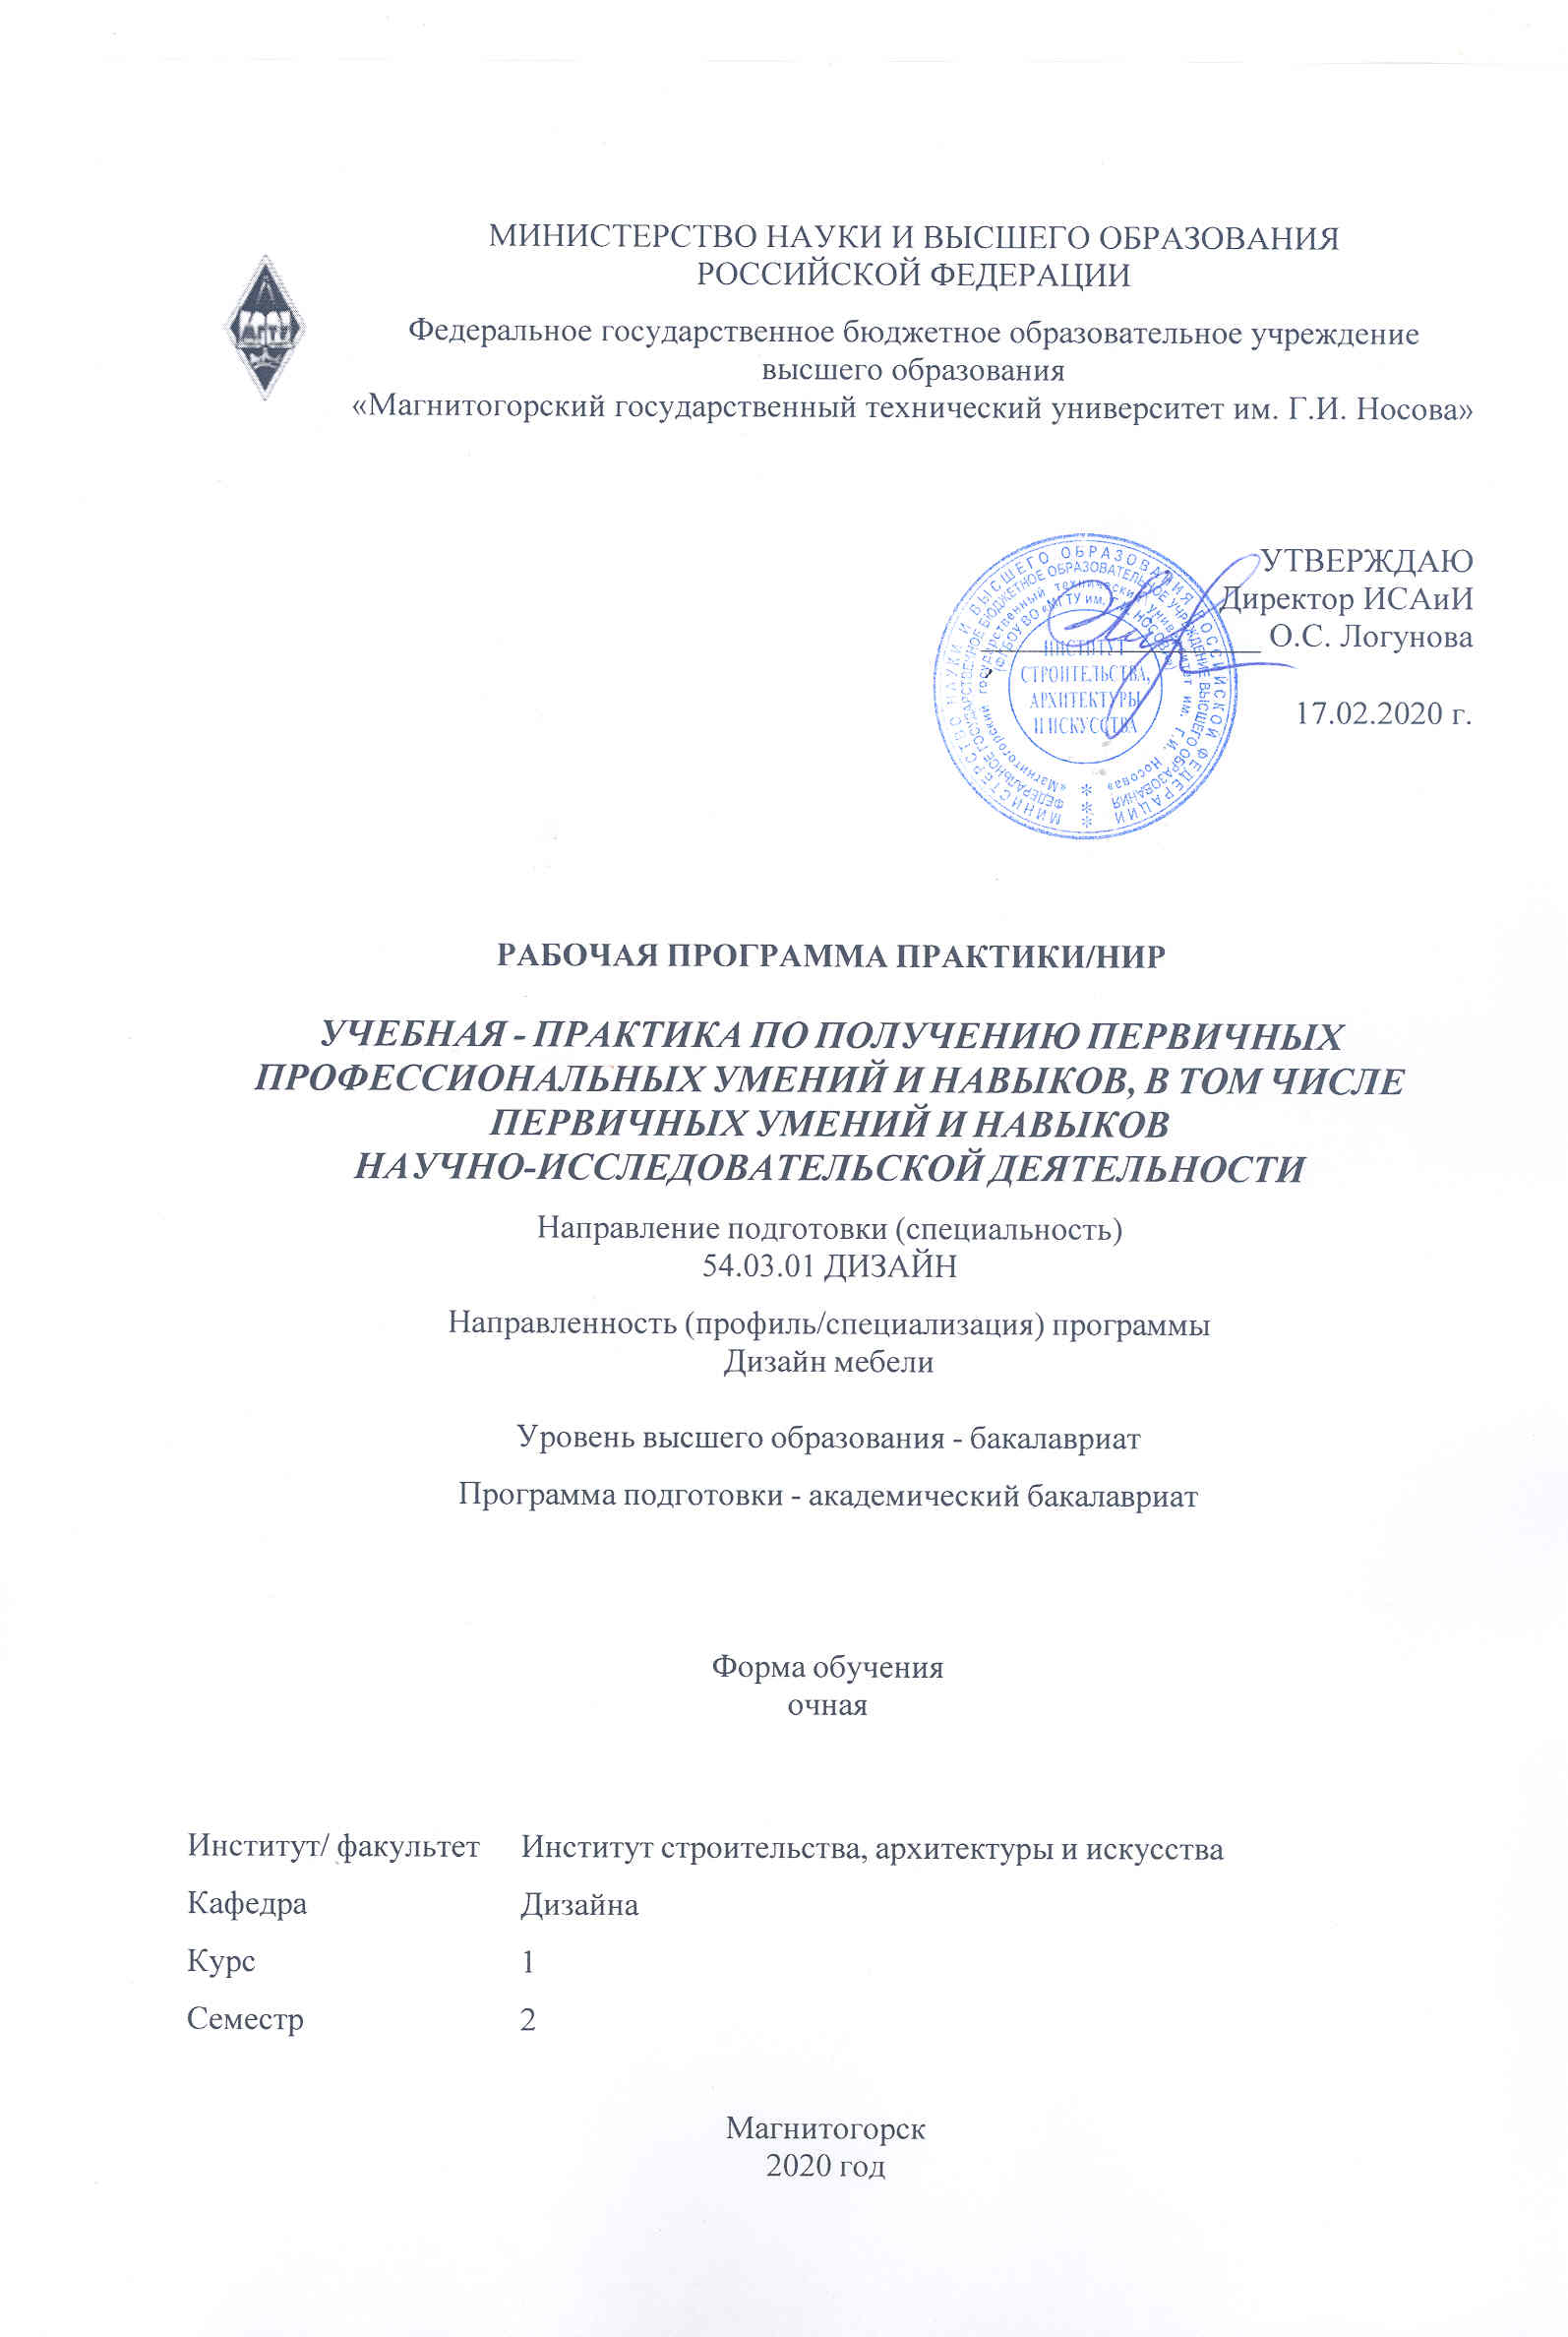

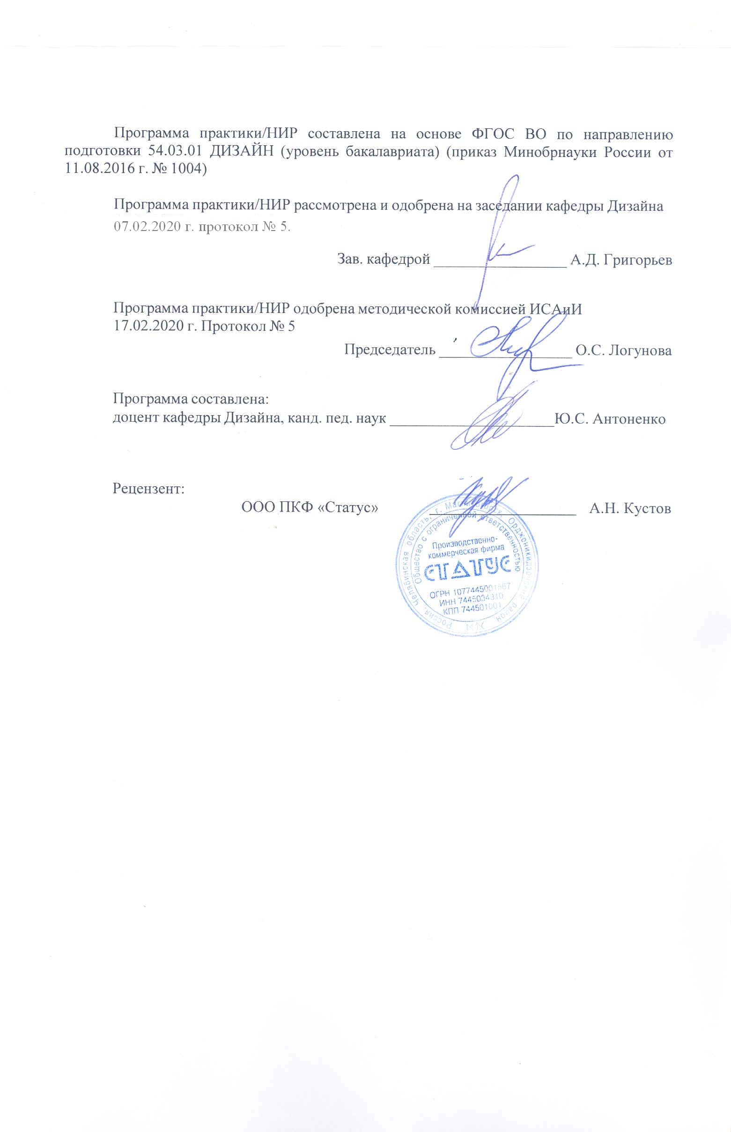

Лист актуализации программы
Программа пересмотрена, обсуждена и одобрена для реализации в 2021 - 2022 учебном году на заседании кафедры Дизайна
Протокол от __ __________ 20__ г. № __
Зав. кафедрой _________________ А.Д. Григорьев
Программа пересмотрена, обсуждена и одобрена для реализации в 2022 - 2023 учебном году на заседании кафедры Дизайна
Протокол от __ __________ 20__ г. № __
Зав. кафедрой _________________ А.Д. Григорьев
Программа пересмотрена, обсуждена и одобрена для реализации в 2023 - 2024 учебном году на заседании кафедры Дизайна
Протокол от __ __________ 20__ г. № __
Зав. кафедрой _________________ А.Д. Григорьев
Программа пересмотрена, обсуждена и одобрена для реализации в 2024 - 2025 учебном году на заседании кафедры Дизайна
Протокол от __ __________ 20__ г. № __
Зав. кафедрой _________________ А.Д. Григорьев

1 Цели практики/НИР
повышение исходного уровня владения культурой проектно-художественного мышления, достигнутого на предыдущей ступени образования, и овладение студентами, необходимыми умениями и навыками научно-исследовательской деятельности в области дизайна мебели. Производственная практика проводится в форме получения практических профессиональных умений и опыта самостоятельной профессиональной деятельности.
2 Задачи практики/НИР
- развить объемно-пространственное мышление и научно-исследовательские умения студентов, необходимые для художественного проектирования мебели;
-провести предварительную работу по сбору «живого» материала и изучению его по научной и справочной литературе;
-научить анализировать форму растительных и животных форм;
-развить умение выполнять графические зарисовки растительных и животных форм;
-показать возможность введения стилизованных и растительных форм в качестве мотивов, образующих форму или узор мебельных изделиях;
-научить студентов комплексно подходить к решению проектного задания, учитывая всю совокупность идейно-художественных, функционально-технических и эргономических задач.

3 Место практики/НИР в структуре образовательной программы
Для прохождения практики/НИР необходимы знания (умения, владения), сформированные в результате изучения дисциплин/ практик:
Академическая скульптура
Визуальное восприятие графических изображений
Эргономика
Основы производственного мастерства
Проектная деятельность
Знания (умения, владения), полученные в процессе прохождения практики/НИР будут необходимы для изучения дисциплин/практик:
История орнамента
Конструирование и моделирование
Пластическое моделирование
Производственная - практика по получению профессиональных умений и опыта профессиональной деятельности
Проектная графика
Стилеобразование в дизайне
Подготовка к защите и защита выпускной квалификационной работы
4 Место проведения практики/НИР
МГТУ им Г.И. Носова
Способ проведения практики/НИР: стационарная
Практика/НИР осуществляется дискретно
5 Компетенции обучающегося, формируемые в результате прохождения
практики/НИР и планируемые результаты обучения
В результате прохождения практики/НИР обучающийся должен обладать следующими компетенциями:
Структурный  элемент  компетенции | Планируемые результаты обучения

ПК-4 способностью анализировать и определять требования к дизайн-проекту и синтезировать набор возможных решений задачи или подходов к выполнению дизайн- проекта
Знать | - требования к дизайн-проекту и подходы к его выполнению.
Уметь | -анализировать и синтезировать набор возможных решений задачи для оптимального подхода к выполнению дизайн-проекта
Владеть | способен выбрать набор возможных решений задач для оптимального выполнения дизайн-проекта
ПК-8 способностью разрабатывать конструкцию изделия с учетом технологий изготовления: выполнять технические чертежи, разрабатывать технологическую карту исполнения дизайн-проекта
Знать | - оптимальные технологии изготовления некоторых конструкции разных изделий и правила выполнения чертежей.
Уметь | разрабатывать оптимальные конструкции изделия с учетом технологий изготовления и выполнять технические чертежи.
Владеть | навыком разрабатывать конструкцию изделия с учетом технологий изготовления и выполнять дизайн-проекты
ОК-7 способностью к самоорганизации и самообразованию
Знать | Правила пользования интернет-ресурсами, научными и библиотечными фондами для самообразования
Уметь | Работать с научной и справочной литературой;  способен к самоорганизации во время самостоятельной практической работы.
Владеть | Навыком работы в библиотечной системе ВУЗа и сетью интернет;  Навыком самоорганизации во время научно-исследовательской и практической деятельности.

6. Структура и содержание практики/НИР
Общая трудоемкость практики/НИР составляет 6 зачетных единиц 216 акад. часов, в том числе:
– контактная работа – 7,3 акад. часов:
– самостоятельная работа – 208,7 акад. часов;
№  п/п | Разделы (этапы) и содержание практики | Семестр | Виды работ на практике,  включая самостоятельную работу | Код компетенции
1. | Раздел 1. Ознакомительный. | 2 | Правила техники безопасности. Определение содержания, цели и задач учебной практики в профессиональной подготовке проектировщиков мебели. | ПК-4, ПК-8, ОК-7
2. | Раздел 2. Исследовательский | 2 | Изучение бионических форм по научной литературе, систематизация и классификация растительных и животных форм.Зарисовки объектов растительного мира: лук, чеснок, апельсин, гранат, грецкий орех, комнатный цветок, злаки, ветка дерева.  Зарисовки объектов животного мира: насекомые и пресмыкающиеся. | ПК-4, ПК-8, ОК-7
3. | Раздел 3. Клаузура | 2 | Выполнение первого комплексного практического задания (клаузура): составление композиции из растительных элементов и объектов животного мира: насекомых и пресмыкающихся..  Комплексное задание Клаузура | ПК-4, ПК-8, ОК-7
3. | Раздел 3. Клаузура | 2 | Стилизация. Растительный узор и орнамент. Закономерности формирования узора и орнамента.  Стилизация и трансформация природных форм.Включение стилизованных природных форм в конструкцию или декор мебели. Выполнение практической работы на основе оптимального подхода. Комплексное задание Стилизация. | ПК-4, ПК-8, ОК-7
4. | Раздел 4. Декорирование. | 2 | Декорирование растительного и животного мира. Декорирование объектов растительного мира: лук, чеснок, апельсин, гранат, грецкий орех, комнатный цветок, злаки, ветка дерева. Декорирование объектов животного мира: насекомые и пресмыкающиеся.  Комплексное задание Декорирование. | ПК-4, ПК-8, ОК-7
5. | Раздел 5. Стилизация. | 2 | Стилизация. Растительный узор и орнамент. Закономерности формирования узора и | ПК-4, ПК-8, ОК-7

орнамента.
Стилизация и трансформация природных форм.Включение стилизованных природных форм в конструкцию или декор мебели. Выполнение практической работы на основе оптимального подхода. Комплексное задание Стилизация.
6. | Раздел 6. Отчет по практике. | 2 | Правила оформления по СМК. Подготовка выполненного материала к просмотру, корректировка, исправление практических заданий и отчета по учебной практике. | ПК-4, ПК-8, ОК-7

7 Оценочные средства для проведения промежуточной аттестации по практике/НИР
Представлены в приложении 1.
8 Учебно-методическое и информационное обеспечение практики/НИР
а) Основная литература:
1. Антоненко Ю.С. История мебели (учебно-методическое пособие) ЭОР. Из-во Магнитогорск: ФГУП НТЦ «Информрегистр», 2016. № гос. рег. 0321603048
2. Антоненко Ю.С. Стилеобразование в дизайне студентов (учебно- методическое пособие) ЭОР. Из-во Магнитогорск: ФГУП НТЦ «Информрегистр», 2017. № гос. рег. 0321701959
3. Антоненко Ю.С., Екатеринушкина А.В., Жданова Н.С., Жданов А.А., Мишуковская Ю.В. и др. Проектирование (учебно-методическое пособие) ЭОР Из-во Магнитогорск: ФГУП НТЦ «Информрегистр», 2015. № гос. рег. 0321503124
4. Бесчастнов Н.П. Изображение растительных мотивов : Учеб. пособие для студентов ВУЗов, обучающихся по направлению подгот. дипломир. специалистов «Худож. Проектирование изделий текстил. и лег. пром-ти» / Н.П. Бесчастнов. - М. : Гуманитар. изд. Центр ВЛАДОС , 2008. – 175 с., 32 с. ил. ISBN 978-5-691-01207-5.
5. Соколов М.В., Соколова М.С. Декоративно-прикладное искусство: Учеб. пособие для студентов, обучающихся по специальности 03.11 «Изобразительное искусство и черчение» / М.В. Соколов, М.С. Соколова. - М. : Гуманитар. изд. Центр ВЛАДОС , 2013. – 399 с., 32 с. : ил. ISBN 978-5-691-01930-2.

б) Дополнительная литература:
1. Коротеева Л.И., Яскин А.П.. Основы художественного конструирования: Учебник. - М.: ИНФРА-М, 2011. - 304 с.: Режим доступа http://znanium.com/bookread.php?book=229442. - 60x88 1/16. - (Высшее образование). (обложка) ISBN 978-5-16-005016-4, 300 экз.
2.Фирсова, Ю.Ю. Бионика в художественном моделировании. Гармония формообразования /Ю. Ю. Фирсова, М. И. Алибекова, Г. П. Зарецкая//Дизайн и технологии. -2012. -№ 30. -С.6-18.

в) Методические указания:
1. Жданова Н.С. Учебная бионическая практика с примерами работ студентов проектировщиков мебели. Магнитогорск : МАГУ, 2012 – 32 с.
2. Григорьев А.Д. учебная практика (основы бионики): Программа с наглядно- методическим материалом для самоподготовки студентов первого курса факультета изобразительного искусства и дизайна. – Магнитогорск : МаГУ, 2010. – 46 с.

г) Программное обеспечение и Интернет-ресурсы:
Программное обеспечение
 | Наименование ПО | № договора | Срок действия лицензии
 | MS Windows 7 Professional(для классов) | Д-1227-18 от 08.10.2018 | 11.10.2021
 | MS Windows 7 Professional (для классов) | Д-757-17 от 27.06.2017 | 27.07.2018
 | MS Office 2007 Professional | № 135 от 17.09.2007 | бессрочно
 | 7Zip | свободно распространяемое ПО | бессрочно

Профессиональные базы данных и информационные справочные системы
 | Название курса | Ссылка
 | Электронная база периодических изданий East View Information Services, ООО «ИВИС» | https://dlib.eastview.com/
 | Национальная информационно-аналитическая система – Российский индекс научного цитирования (РИНЦ) | URL: https://elibrary.ru/project_risc. asp
 | Поисковая система Академия Google (Google Scholar) | URL: https://scholar.google.ru/
 | Российская Государственная библиотека. Каталоги | https://www.rsl.ru/ru/4readers /catalogues/
 | Информационная система - Единое окно доступа к информационным ресурсам | URL: http://window.edu.ru/
 | Университетская информационная система РОССИЯ | https://uisrussia.msu.ru
 | Международная реферативная и полнотекстовая справочная база данных научных изданий «Scopus» | http://scopus.com
 | Международная база полнотекстовых журналов Springer Journals | http://link.springer.com/
 | Международная реферативная и полнотекстовая справочная база данных научных изданий «Springer Nature» | https://www.nature.com/sitein dex
 | Архив научных журналов «Национальный электронно-информационный концорциум» (НП НЭИКОН) | https://archive.neicon.ru/xmlu i/
 | Международная база справочных изданий по всем отраслям знаний SpringerReference | http://www.springer.com/refer ences
 | Международная наукометрическая реферативная и полнотекстовая база данных научных изданий «Web of science» | http://webofscience.com
 | Электронные ресурсы библиотеки МГТУ им. Г.И. Носова | http://magtu.ru:8085/marcweb 2/Default.asp
9 Материально-техническое обеспечение практики/НИР
Мастерская: 1. Образцы студенческих работ.
2. Инструменты, материалы и рабочие места для выполнения чертежей и дизайн-проектов.
3. Методические материалы.
4.Компьютер с выходом в интернет.
Аудитории для самостоятельной работы: компьютерные классы; читальные залы библиотеки Персональные компьютеры с пакетом MS Office, выходом в Интернет и с доступом в электронную информационно-образовательную среду университета.

Оценочные средства для проведения промежуточной аттестации по Учебной - практики по получению первичных профессиональных умений и навыков, в том числе первичных умений и навыков научно-исследовательской деятельности
Промежуточная аттестация по практике имеет целью определить степень достижения запланированных результатов обучения и проводиться в форме зачета с оценкой. Обязательной формой отчетности обучающегося по Б2.В.01(У) Учебной - практики по получению первичных профессиональных умений и навыков, в том числе первичных умений и навыков научно-исследовательской деятельности является письменный отчет. Цель отчета – сформировать и закрепить компетенции, приобретенные обучающимся в результате освоения теоретических курсов и полученные им при прохождении практики. Промежуточная аттестация по производственной практике имеет целью определить степень достижения запланированных результатов обучения и проводиться в форме зачета с оценкой.

Оценочные средства для проведения промежуточной аттестации обучающихся по Б2.В.01(У) Учебной - практики по получению первичных профессиональных умений и навыков, в том числе первичных умений и навыков научно-исследовательской деятельности:
– упражнения и 2-а комплексных практических задания из профессиональной области, необходимые для оценки знаний, умений, навыков и (или) опыта деятельности, характеризующих этапы формирования компетенций в процессе прохождения практики.
– систему оценивания результатов промежуточной аттестации, показатели и критерии оценивания;
– учебно-методические рекомендации для самостоятельной работы обучающихся на практике.
Зачет с оценкой выставляется обучающемуся за подготовку и защиту отчета по практике, сдачу упражнений (зарисовок) и 2-х комплексных практических заданий.
Подготовка отчета выполняется обучающимся самостоятельно под руководством преподавателя. При написании отчета обучающийся должен показать свое умение работать с нормативным материалом и литературными источниками, а также возможность систематизировать и анализировать фактический материал и самостоятельно творчески его осмысливать.
Содержание отчета определяется индивидуальным заданием, выданным руководителем практики. В процессе написания отчета обучающийся должен разобраться в теоретических вопросах темы, самостоятельно проанализировать практический материал, разобрать и обосновать практические предложения (оптимальный подход в решении) в дизайн-проекте комплексных заданий.
Готовый отчет сдается на проверку преподавателю не позднее 3-х дней до окончания практики. Преподаватель, проверив отчет, может возвратить его для доработки вместе с письменными замечаниями. Обучающийся должен устранить полученные замечания и публично защитить отчет.
Требования к структуре и содержанию отчета по производственной практике определены методическими рекомендациями.

Методические рекомендации для обучающихся по направлению 54.03.01 «Дизайн» по Учебной - практики по получению первичных профессиональных умений и навыков.
Содержание, цель и задачи учебной практики в профессиональной подготовке дизайнера. Бионика – наука, изучающая особенности строения и жизнедеятельности организмов для создания новых приборов, механизмов, систем и совершенствования существующих. Основные термины и понятия.
Зарисовки растительного и животного мира. Приемы передачи графическими средствами формы, объема и конструкции растений, животных, птиц и насекомых. Морфологический анализ формы: выявление единства внутренней конструкции и внешней природной формы. Геометрическая основа растительных форм. Конструктивные особенности каждой растительной формы. Структурный анализ систем и подсистем растительных форм.
Общие требования к зарисовкам.
1. Особое внимание в зарисовках следует уделить изучению и анализу природных форм.
2. Зарисовки должны выполняться аккуратно и максимально точно.
3. На каждый объект должно быть выполнено необходимое количество зарисовок.
4. Формат работ выбирается в соответствии с поставленной задачей (вертикальный или горизонтальный).
Состав работы - студентом должно быть составлено не менее 10 зарисовок различных природных форм, материал свободный, формат А-4
Приемы составление композиции из растительных элементов и животных форм. Выявление в изображаемых объектах следующих свойств формы: геометрической конфигурации, пропорциональности элементов, положения в пространстве, структуру, конструкцию, массу, фактуру и текстуру, светотень. Роль шрифтов в оформлении проектов. Выбор размеров и конструкции шрифта. На основе зарисовок природных форм нужно построить произведение, представляющее собой формально-образное выражение наиболее существенных свойств и признаков выбранных объектов.
1. В композиции должны присутствовать ассоциации с конкретными природными формами.
2. На каждое задание выполняется отдельная композиция.
3. Структура изображения строится на основе принципа равновесия как основополагающего принципа композиции.
4. На каждое задание обязательно выполняется не обходимый объем поисков и эскизов.
Декорирование объектов растительного и животного мира. Упрощение и уплощение растительных форм. Текстура и фактура в растительном мире. Фактура как основное художественное средство превращения растительной формы в декоративное изображение.
Построение орнамента. На основе изучения и анализа природных форм студентами создаются орнаментальные композиции. Цель задания - практическое освоение принципа комбинаторной организации композиционного произведения на базе модульного элемента, построенного с учетом сложного комплекса формообразующих факторов. Задачи и содержание работы - нужно разработать один модульный элемент, который позволял бы при различных сочетаниях и перестановках получать орнаментально-ритмические структуры трех типов:
а) параллельные ряды;
б) ступенчатые ряды;
в) регулярно повторяющиеся центры
Общие требования - при построении модульного элемента следует стремиться к оригинальности и гармоничности его конфигурации.
Растительный узор и орнамент. Роль и значение узора в декоративно-прикладном искусстве Орнамент - узор, характеризующийся ритмическим расположением элементов. Ритм в разработке орнамента - линейный, тональный и цветовой. Закономерности формирования узора и орнамента. Раппорт. Общие понятия о геометрическом, растительном и зооморфном орнаменте. Орнаментальная сетка.
Стилизация и трансформация природных форм. Художественно-образное преобразование многомерного, разнокачественного предметного содержания в органично-обобщенную, целостную и визуально-гармоничную форму. Стилизация – художественный прием, используемый при создании новых произведений, обобщение и выделение характерных особенностей объектов с помощью ряда условный приемов, трансформация форм при условии сохранения связи с исходным объектом. Стилистическое единство декора и конструкции. Выделение поверхностей, подлежащих декорированию. Включение разработанной стилизованной формы в конкретный объект мебели.
Содержание отчетной экспозиции (4 упражнения и 2-а комплексных практических задания):
- Упражнение 1. зарисовка объектов растительного мира.
- Упражнение 2. зарисовка объектов животного мира: насекомые и пресмыкающиеся.
- Упражнение 3. Декорирование объектов растительного мира. Растительный узор и орнамент. Закономерности формирования узора и орнамента.
-Упражнение 4. Декорирование объектов животного мира. Стилизация и трансформация природных форм.
- Комплексное практическое задание 1. Составление композиции из растительных элементов и объектов животного мира: насекомых и пресмыкающихся.
- Комплексное практическое задание 2. Включение стилизованных природных форм в конструкцию или декор мебели.

Пример выполнения, студенческие работы | Этапы и пояснения к выполнению работы
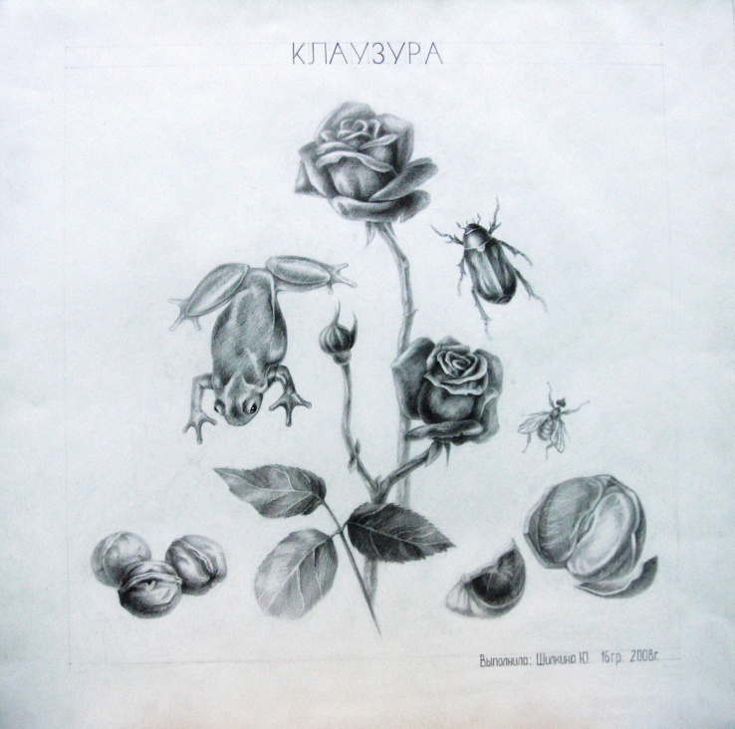  Комплексное практическое задание 1 | Формат - планшет 50х50 (потолочная плитка, бумага).  Материалы и инструменты: цветные и простые карандаши, гелевые ручки, гуашь, акварель, мелки, чертежные инструменты, линейки.  Ход работы:  - Выполнение эскизов.  - Компоновка планшета, выбор количества изображений.  - Выбор техники подачи дизайн-проекта.  - Определение композиционного центра и его выделение.  - Доработка деталей и выполнение основной надписи.  - Самооценка дизайн-проекта.
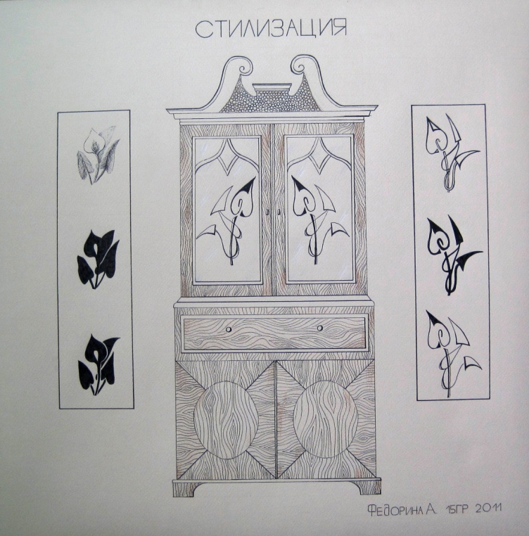  Комплексное практическое задание 2 | Формат - планшет 50х50(потолочная плитка, бумага).  Материалы и инструменты: цветные и простые карандаши, гелевые ручки, гуашь, акварель, мелки, чертежные инструменты, линейки.  Ход работы:  - Выполнение эскизов.  - Компоновка планшета, выбор количества изображений.  - Выбор техники подачи дизайн-проекта.  - Определение композиционного центра и его выделение.  - Стилизация элемента.  - Доработка деталей и выполнение основной надписи.  - Самооценка дизайн-проекта.
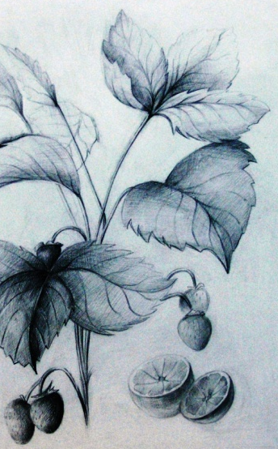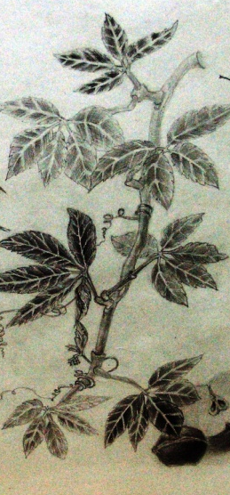  Упражнение 1 | Формат А-4  Материалы и инструменты: цветные и простые карандаши, гелевые ручки, гуашь, акварель, мелки, чертежные инструменты, линейки.  Ход работы:  - Выбрать объект растительного мира.  - Выбрать технику выполнения зарисовки.  - Скопировать объект.  Выполнить не менее 10 зарисовок.
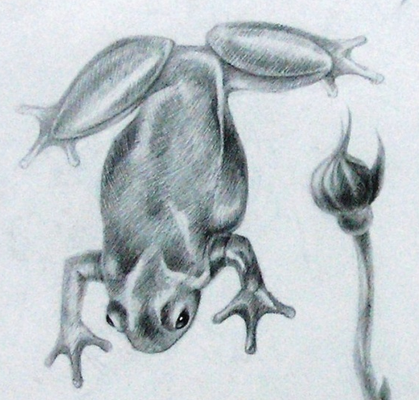  Упражнение 2 | Формат А-4  Материалы и инструменты: цветные и простые карандаши, гелевые ручки, гуашь, акварель, мелки, чертежные инструменты, линейки.  Ход работы:  - Выбрать объект животного мира.  - Выбрать технику выполнения зарисовки.  - Скопировать объект.  Выполнить не менее 10 зарисовок.
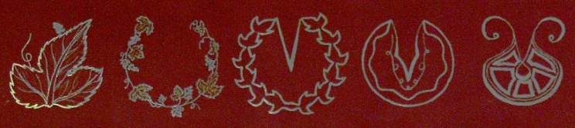  Упражнение 3 | Формат А-4  Материалы и инструменты: цветные и простые карандаши, гелевые ручки, гуашь, акварель, мелки, чертежные инструменты, линейки.  Ход работы:  - Выбрать объект растительного мира.  - Выбрать технику выполнения зарисовки.  - Выполнить стилизацию объекта и орнамент.
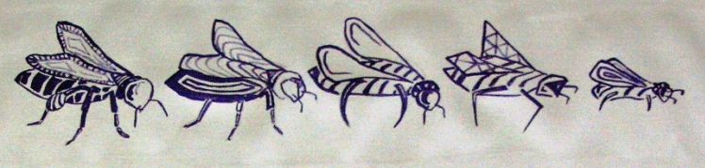  Упражнение 4 | Формат А-4  Материалы и инструменты: цветные и простые карандаши, гелевые ручки, гуашь, акварель, мелки, чертежные инструменты, линейки.  Ход работы:  - Выбрать объект животного мира.  - Выбрать технику выполнения зарисовки.  - Выполнить стилизацию объекта.
По итогам промежуточной аттестации выставляются оценки «отлично», «хорошо», «удовлетворительно», «неудовлетворительно».

Показатели и критерии оценивания:
– на оценку «отлично» (5 баллов) – обучающийся представляет отчет, в котором в полном объеме раскрыто содержание задания; текст излагается последовательно и логично с применением актуальных нормативных документов; в отчете дана всесторонняя оценка практического материала; используется творческий подход к решению проблемы; сформулированы экономически обоснованные выводы и предложения. Отчет соответствует предъявляемым требованиям к оформлению. Самостоятельно выполнены 4-е упражнения и 2-а комплексных практических задания.
На публичной защите обучающийся демонстрирует системность и глубину знаний, полученных при прохождении практики; стилистически грамотно, логически правильно излагает ответы на вопросы; дает исчерпывающие ответы на дополнительные вопросы преподавателя; способен обобщить материал, сделать собственные выводы, выразить свое мнение, привести иллюстрирующие примеры. Дизайн-проекты (комплексные задания) выполнены на высоком уровне, выполнены все упражнения.
– на оценку «хорошо» (4 балла) – обучающийся представляет отчет, в котором содержание раскрыто достаточно полно, материал излагается с применением актуальных нормативных документов, основные положения хорошо проанализированы, имеются выводы и экономически обоснованные предложения. Отчет в основном соответствует предъявляемым требованиям к оформлению.
На публичной защите обучающийся демонстрирует достаточную полноту знаний в объеме программы практики, при наличии лишь несущественных неточностей в изложении содержания основных и дополнительных ответов; владеет необходимой для ответа терминологией; недостаточно полно раскрывает сущность вопроса; отсутствуют иллюстрирующие примеры, обобщающее мнение студента недостаточно четко выражено. Дизайн-проекты (комплексные задания) выполнены на достаточно хорошем уровне, выполнены все упражнения с минимальным вмешательством педагога.
– на оценку «удовлетворительно» (3 балла) – обучающийся представляет отчет, в котором содержание раскрыты слабо и в неполном объеме, выводы правильные, но предложения являются необоснованными. Материал излагается на основе неполного перечня нормативных документов. Имеются нарушения в оформлении отчета.
На публичной защите обучающийся демонстрирует недостаточно последовательные знания по вопросам программы практики; использует специальную терминологию, но допускает ошибки в определении основных понятий, которые затрудняется исправить самостоятельно; демонстрирует способность самостоятельно, но не глубоко, анализировать материал, раскрывает сущность решаемой проблемы только при наводящих вопросах преподавателя; отсутствуют иллюстрирующие примеры, отсутствуют выводы. Дизайн-проекты (комплексные задания) выполнены слабо на недостаточном уровне, с помощью педагога, почти отсутствуют упражнения (зарисовки).
– на оценку «неудовлетворительно» (2 балла) – обучающийся представляет отчет, в котором содержание раскрыты слабо и в неполном объеме, выводы и предложения являются необоснованными. Материал излагается на основе неполного перечня нормативных документов. Имеются нарушения в оформлении отчета. Отчет с замечаниями преподавателя возвращается обучающемуся на доработку, и условно допускается до публичной защиты.
На публичной защите обучающийся демонстрирует фрагментарные знания в рамках программы практики; не владеет минимально необходимой терминологией; допускает грубые логические ошибки, отвечая на вопросы преподавателя, которые не может исправить самостоятельно. Дизайн-проекты (комплексные задания) не выполнены, полностью отсутствуют упражнения (зарисовки) даже при помощи педагога.
Вид аттестации по итогам практики – зачет с оценкой, который проводится в форме просмотра.
В качестве критериев оценки результатов практики выступают:
- объем выполнения программы практики;
- умение проводить анализ природных форм;
- качество представления выполненных работ.

Примерное индивидуальное задание на производственную практику:

Цель прохождения практики:
- повышение исходного уровня владения культурой проектно-художественного мышления, достигнутого на предыдущей ступени образования, и овладение студентами, необходимыми умениями и навыками научно-исследовательской деятельности в области дизайна мебели, в форме получения практических профессиональных умений и опыта самостоятельной профессиональной деятельности, соответствующей направлению 54.03.01 «Дизайн», изучение набора возможных решений задачи или подходов к выполнению дизайн-проекта.

Задачи практики:
- развить объемно-пространственное мышление и научно-исследовательские умения студентов, необходимые для художественного проектирования мебели;
-провести предварительную работу по сбору «живого» материала и изучению его по научной и справочной литературе;
-углубить теоретическую подготовку;
-научить анализировать форму растительных и животных форм;
-развить умение выполнять графические зарисовки растительных и животных форм;
-показать возможность введения стилизованных и растительных форм в качестве мотивов (орнаментов), образующих форму или узор мебельных изделиях;
-научить студентов комплексно подходить к решению проектного задания, учитывая всю совокупность идейно-художественных, функционально-технических и эргономических задач.

Вопросы, подлежащие изучению:
- научно-исследовательские умения получаемые во время прохождения учебной практики, необходимые для проектирования мебели;
- на основе изучения животных и растительных форм изучить бионику;
- познакомится со стилизацией и трансформацией и применением их в дизайн-проектировании;
- самостоятельно оценить дизайн-проекты на наличие оптимального подхода к комплексному решению проектного задания, учитывая всю совокупность идейно-художественных, функционально-технических и эргономических задач;
- структуризация материала для подготовки к написанию выпускной квалификационной работы.

Планируемые результаты практики:
- Разработка дизайн-проектов;
- оценка эффективности дизайн-проектов и возможности их внедрения в проектировании мебели;
- оценка качества дизайн-решений;
- публичная защита своих проектов и отчета по практике;

систематизация и обобщение материала для написания выпускной квалификационной работы.

Оценочные средства для проведения промежуточной аттестации по Учебной - практики по получению первичных профессиональных умений и навыков, в том числе первичных умений и навыков научно-исследовательской деятельности
Промежуточная аттестация по практике имеет целью определить степень достижения запланированных результатов обучения и проводиться в форме зачета с оценкой. Обязательной формой отчетности обучающегося по Б2.В.01(У) Учебной - практики по получению первичных профессиональных умений и навыков, в том числе первичных умений и навыков научно-исследовательской деятельности является письменный отчет. Цель отчета – сформировать и закрепить компетенции, приобретенные обучающимся в результате освоения теоретических курсов и полученные им при прохождении практики. Промежуточная аттестация по производственной практике имеет целью определить степень достижения запланированных результатов обучения и проводиться в форме зачета с оценкой.

Оценочные средства для проведения промежуточной аттестации обучающихся по Б2.В.01(У) Учебной - практики по получению первичных профессиональных умений и навыков, в том числе первичных умений и навыков научно-исследовательской деятельности:
– упражнения и 2-а комплексных практических задания из профессиональной области, необходимые для оценки знаний, умений, навыков и (или) опыта деятельности, характеризующих этапы формирования компетенций в процессе прохождения практики.
– систему оценивания результатов промежуточной аттестации, показатели и критерии оценивания;
– учебно-методические рекомендации для самостоятельной работы обучающихся на практике.
Зачет с оценкой выставляется обучающемуся за подготовку и защиту отчета по практике, сдачу упражнений (зарисовок) и 2-х комплексных практических заданий.
Подготовка отчета выполняется обучающимся самостоятельно под руководством преподавателя. При написании отчета обучающийся должен показать свое умение работать с нормативным материалом и литературными источниками, а также возможность систематизировать и анализировать фактический материал и самостоятельно творчески его осмысливать.
Содержание отчета определяется индивидуальным заданием, выданным руководителем практики. В процессе написания отчета обучающийся должен разобраться в теоретических вопросах темы, самостоятельно проанализировать практический материал, разобрать и обосновать практические предложения (оптимальный подход в решении) в дизайн-проекте комплексных заданий.
Готовый отчет сдается на проверку преподавателю не позднее 3-х дней до окончания практики. Преподаватель, проверив отчет, может возвратить его для доработки вместе с письменными замечаниями. Обучающийся должен устранить полученные замечания и публично защитить отчет.
Требования к структуре и содержанию отчета по производственной практике определены методическими рекомендациями.

Методические рекомендации для обучающихся по направлению 54.03.01 «Дизайн» по Учебной - практики по получению первичных профессиональных умений и навыков.
Содержание, цель и задачи учебной практики в профессиональной подготовке дизайнера. Бионика – наука, изучающая особенности строения и жизнедеятельности организмов для создания новых приборов, механизмов, систем и совершенствования существующих. Основные термины и понятия.
Зарисовки растительного и животного мира. Приемы передачи графическими средствами формы, объема и конструкции растений, животных, птиц и насекомых. Морфологический анализ формы: выявление единства внутренней конструкции и внешней природной формы. Геометрическая основа растительных форм. Конструктивные особенности каждой растительной формы. Структурный анализ систем и подсистем растительных форм.
Общие требования к зарисовкам.
1. Особое внимание в зарисовках следует уделить изучению и анализу природных форм.
2. Зарисовки должны выполняться аккуратно и максимально точно.
3. На каждый объект должно быть выполнено необходимое количество зарисовок.
4. Формат работ выбирается в соответствии с поставленной задачей (вертикальный или горизонтальный).
Состав работы - студентом должно быть составлено не менее 10 зарисовок различных природных форм, материал свободный, формат А-4
Приемы составление композиции из растительных элементов и животных форм. Выявление в изображаемых объектах следующих свойств формы: геометрической конфигурации, пропорциональности элементов, положения в пространстве, структуру, конструкцию, массу, фактуру и текстуру, светотень. Роль шрифтов в оформлении проектов. Выбор размеров и конструкции шрифта. На основе зарисовок природных форм нужно построить произведение, представляющее собой формально-образное выражение наиболее существенных свойств и признаков выбранных объектов.
1. В композиции должны присутствовать ассоциации с конкретными природными формами.
2. На каждое задание выполняется отдельная композиция.
3. Структура изображения строится на основе принципа равновесия как основополагающего принципа композиции.
4. На каждое задание обязательно выполняется не обходимый объем поисков и эскизов.
Декорирование объектов растительного и животного мира. Упрощение и уплощение растительных форм. Текстура и фактура в растительном мире. Фактура как основное художественное средство превращения растительной формы в декоративное изображение.
Построение орнамента. На основе изучения и анализа природных форм студентами создаются орнаментальные композиции. Цель задания - практическое освоение принципа комбинаторной организации композиционного произведения на базе модульного элемента, построенного с учетом сложного комплекса формообразующих факторов. Задачи и содержание работы - нужно разработать один модульный элемент, который позволял бы при различных сочетаниях и перестановках получать орнаментально-ритмические структуры трех типов:
а) параллельные ряды;
б) ступенчатые ряды;
в) регулярно повторяющиеся центры
Общие требования - при построении модульного элемента следует стремиться к оригинальности и гармоничности его конфигурации.
Растительный узор и орнамент. Роль и значение узора в декоративно-прикладном искусстве Орнамент - узор, характеризующийся ритмическим расположением элементов. Ритм в разработке орнамента - линейный, тональный и цветовой. Закономерности формирования узора и орнамента. Раппорт. Общие понятия о геометрическом, растительном и зооморфном орнаменте. Орнаментальная сетка.
Стилизация и трансформация природных форм. Художественно-образное преобразование многомерного, разнокачественного предметного содержания в органично-обобщенную, целостную и визуально-гармоничную форму. Стилизация – художественный прием, используемый при создании новых произведений, обобщение и выделение характерных особенностей объектов с помощью ряда условный приемов, трансформация форм при условии сохранения связи с исходным объектом. Стилистическое единство декора и конструкции. Выделение поверхностей, подлежащих декорированию. Включение разработанной стилизованной формы в конкретный объект мебели.
Содержание отчетной экспозиции (4 упражнения и 2-а комплексных практических задания):
- Упражнение 1. зарисовка объектов растительного мира.
- Упражнение 2. зарисовка объектов животного мира: насекомые и пресмыкающиеся.
- Упражнение 3. Декорирование объектов растительного мира. Растительный узор и орнамент. Закономерности формирования узора и орнамента.
-Упражнение 4. Декорирование объектов животного мира. Стилизация и трансформация природных форм.
- Комплексное практическое задание 1. Составление композиции из растительных элементов и объектов животного мира: насекомых и пресмыкающихся.
- Комплексное практическое задание 2. Включение стилизованных природных форм в конструкцию или декор мебели.

Пример выполнения, студенческие работы | Этапы и пояснения к выполнению работы
Комплексное практическое задание 1 | Формат - планшет 50х50 (потолочная плитка, бумага).  Материалы и инструменты: цветные и простые карандаши, гелевые ручки, гуашь, акварель, мелки, чертежные инструменты, линейки.  Ход работы:  - Выполнение эскизов.  - Компоновка планшета, выбор количества изображений.  - Выбор техники подачи дизайн-проекта.  - Определение композиционного центра и его выделение.  - Доработка деталей и выполнение основной надписи.  - Самооценка дизайн-проекта.
Комплексное практическое задание 2 | Формат - планшет 50х50(потолочная плитка, бумага).  Материалы и инструменты: цветные и простые карандаши, гелевые ручки, гуашь, акварель, мелки, чертежные инструменты, линейки.  Ход работы:  - Выполнение эскизов.  - Компоновка планшета, выбор количества изображений.  - Выбор техники подачи дизайн-проекта.  - Определение композиционного центра и его выделение.  - Стилизация элемента.  - Доработка деталей и выполнение основной надписи.  - Самооценка дизайн-проекта.
Упражнение 1 | Формат А-4  Материалы и инструменты: цветные и простые карандаши, гелевые ручки, гуашь, акварель, мелки, чертежные инструменты, линейки.  Ход работы:  - Выбрать объект растительного мира.  - Выбрать технику выполнения зарисовки.  - Скопировать объект.  Выполнить не менее 10 зарисовок.
Упражнение 2 | Формат А-4  Материалы и инструменты: цветные и простые карандаши, гелевые ручки, гуашь, акварель, мелки, чертежные инструменты, линейки.  Ход работы:  - Выбрать объект животного мира.  - Выбрать технику выполнения зарисовки.  - Скопировать объект.  Выполнить не менее 10 зарисовок.
Упражнение 3 | Формат А-4  Материалы и инструменты: цветные и простые карандаши, гелевые ручки, гуашь, акварель, мелки, чертежные инструменты, линейки.  Ход работы:  - Выбрать объект растительного мира.  - Выбрать технику выполнения зарисовки.  - Выполнить стилизацию объекта и орнамент.
Упражнение 4 | Формат А-4  Материалы и инструменты: цветные и простые карандаши, гелевые ручки, гуашь, акварель, мелки, чертежные инструменты, линейки.  Ход работы:  - Выбрать объект животного мира.  - Выбрать технику выполнения зарисовки.  - Выполнить стилизацию объекта.
По итогам промежуточной аттестации выставляются оценки «отлично», «хорошо», «удовлетворительно», «неудовлетворительно».

Показатели и критерии оценивания:
– на оценку «отлично» (5 баллов) – обучающийся представляет отчет, в котором в полном объеме раскрыто содержание задания; текст излагается последовательно и логично с применением актуальных нормативных документов; в отчете дана всесторонняя оценка практического материала; используется творческий подход к решению проблемы; сформулированы экономически обоснованные выводы и предложения. Отчет соответствует предъявляемым требованиям к оформлению. Самостоятельно выполнены 4-е упражнения и 2-а комплексных практических задания.
На публичной защите обучающийся демонстрирует системность и глубину знаний, полученных при прохождении практики; стилистически грамотно, логически правильно излагает ответы на вопросы; дает исчерпывающие ответы на дополнительные вопросы преподавателя; способен обобщить материал, сделать собственные выводы, выразить свое мнение, привести иллюстрирующие примеры. Дизайн-проекты (комплексные задания) выполнены на высоком уровне, выполнены все упражнения.
– на оценку «хорошо» (4 балла) – обучающийся представляет отчет, в котором содержание раскрыто достаточно полно, материал излагается с применением актуальных нормативных документов, основные положения хорошо проанализированы, имеются выводы и экономически обоснованные предложения. Отчет в основном соответствует предъявляемым требованиям к оформлению.
На публичной защите обучающийся демонстрирует достаточную полноту знаний в объеме программы практики, при наличии лишь несущественных неточностей в изложении содержания основных и дополнительных ответов; владеет необходимой для ответа терминологией; недостаточно полно раскрывает сущность вопроса; отсутствуют иллюстрирующие примеры, обобщающее мнение студента недостаточно четко выражено. Дизайн-проекты (комплексные задания) выполнены на достаточно хорошем уровне, выполнены все упражнения с минимальным вмешательством педагога.
– на оценку «удовлетворительно» (3 балла) – обучающийся представляет отчет, в котором содержание раскрыты слабо и в неполном объеме, выводы правильные, но предложения являются необоснованными. Материал излагается на основе неполного перечня нормативных документов. Имеются нарушения в оформлении отчета.
На публичной защите обучающийся демонстрирует недостаточно последовательные знания по вопросам программы практики; использует специальную терминологию, но допускает ошибки в определении основных понятий, которые затрудняется исправить самостоятельно; демонстрирует способность самостоятельно, но не глубоко, анализировать материал, раскрывает сущность решаемой проблемы только при наводящих вопросах преподавателя; отсутствуют иллюстрирующие примеры, отсутствуют выводы. Дизайн-проекты (комплексные задания) выполнены слабо на недостаточном уровне, с помощью педагога, почти отсутствуют упражнения (зарисовки).
– на оценку «неудовлетворительно» (2 балла) – обучающийся представляет отчет, в котором содержание раскрыты слабо и в неполном объеме, выводы и предложения являются необоснованными. Материал излагается на основе неполного перечня нормативных документов. Имеются нарушения в оформлении отчета. Отчет с замечаниями преподавателя возвращается обучающемуся на доработку, и условно допускается до публичной защиты.
На публичной защите обучающийся демонстрирует фрагментарные знания в рамках программы практики; не владеет минимально необходимой терминологией; допускает грубые логические ошибки, отвечая на вопросы преподавателя, которые не может исправить самостоятельно. Дизайн-проекты (комплексные задания) не выполнены, полностью отсутствуют упражнения (зарисовки) даже при помощи педагога.
Вид аттестации по итогам практики – зачет с оценкой, который проводится в форме просмотра.
В качестве критериев оценки результатов практики выступают:
- объем выполнения программы практики;
- умение проводить анализ природных форм;
- качество представления выполненных работ.

Примерное индивидуальное задание на производственную практику:

Цель прохождения практики:
- повышение исходного уровня владения культурой проектно-художественного мышления, достигнутого на предыдущей ступени образования, и овладение студентами, необходимыми умениями и навыками научно-исследовательской деятельности в области дизайна мебели, в форме получения практических профессиональных умений и опыта самостоятельной профессиональной деятельности, соответствующей направлению 54.03.01 «Дизайн», изучение набора возможных решений задачи или подходов к выполнению дизайн-проекта.

Задачи практики:
- развить объемно-пространственное мышление и научно-исследовательские умения студентов, необходимые для художественного проектирования мебели;
-провести предварительную работу по сбору «живого» материала и изучению его по научной и справочной литературе;
-углубить теоретическую подготовку;
-научить анализировать форму растительных и животных форм;
-развить умение выполнять графические зарисовки растительных и животных форм;
-показать возможность введения стилизованных и растительных форм в качестве мотивов (орнаментов), образующих форму или узор мебельных изделиях;
-научить студентов комплексно подходить к решению проектного задания, учитывая всю совокупность идейно-художественных, функционально-технических и эргономических задач.

Вопросы, подлежащие изучению:
- научно-исследовательские умения получаемые во время прохождения учебной практики, необходимые для проектирования мебели;
- на основе изучения животных и растительных форм изучить бионику;
- познакомится со стилизацией и трансформацией и применением их в дизайн-проектировании;
- самостоятельно оценить дизайн-проекты на наличие оптимального подхода к комплексному решению проектного задания, учитывая всю совокупность идейно-художественных, функционально-технических и эргономических задач;
- структуризация материала для подготовки к написанию выпускной квалификационной работы.

Планируемые результаты практики:
- Разработка дизайн-проектов;
- оценка эффективности дизайн-проектов и возможности их внедрения в проектировании мебели;
- оценка качества дизайн-решений;
- публичная защита своих проектов и отчета по практике;

систематизация и обобщение материала для написания выпускной квалификационной работы.

